Siguran put do škole uz pomoć slobodne karte svijeta
Davor Šokac*, i Ivan Biuklija**
*Osnovna škola Matije Petra Katančića, Valpovo, Hrvatska
davor.sokac@skole.hr
**Osnovna škola Matije Petra Katančića, Valpovo, Hrvatska
ivan.biuklija@skole.hr

Sažetak
Besplatne komercijalne geografske karte na Internetu ne pokrivaju sve dijelove svijeta jednako detaljno, ne omogućuju jednostavno ažuriranje i ograničene su po tome kako se smiju koristiti, zbog čega smo učenicima predstavili OpenStreetMap (http://osm.org), otvorenu kartu svijeta, odnosno „Wikipediju“ kartografije koju svatko može jednostavno dopuniti i ažurirati. Učenike smo upoznali prednostima ovog projekta, pravima korištenja i načinima ispravnog prikupljanja podataka za unos u kartu. Kod prikupljanja podataka učenici su koristili svoje mobilne uređaje s GPS prijemnikom i odgovarajuće besplatne aplikacije, dok je za unos podataka bilo dovoljno osobno računalo s pristupom internetu. Učenici su snimili GPS tragove svoje ulice, kućne brojeve i točke od interesa, te su prikupljene podatke unijeli u OpenStreetMap.
Projekt nije ograničen na ucrtavanje ulica i kuća učenika koji su trenutno uključeni u projekt, već će se kontinuirano provoditi kako bi podaci za naš grad u svakome trenutku bili ažurni i potpuni jer predstavljaju osnovni preduvjet za ostvarivanje planiranog povezanog programa obrazovanja za sigurno sudjelovanje u prometu u sklopu UN-ova Desetljeća sigurnosti cestovnog prometa.
Ovakvim projektima nastavu informatike u osnovnim školama učinit ćemo atraktivnijom, a sami učenici ponijet će više korisnih znanja i vještina koje će moći primijeniti tijekom nastavka školovanja i kasnije u životu.

Uvod

Svjedoci smo osjetnog pada zainteresiranosti učenika osnovne škole za izbornu nastavu općenito pa tako i za izbornu nastavu informatike. Do toga je dovelo nekoliko činjenica. Svjesni smo da današnji osnovnoškolci, i to velika većina, posjeduju vlastita računala te sami svladavaju dijelove osnova rada s računalima, upotrebe interneta i internetskih servisa, ali je to znanje kod velikog broja učenika na niskoj razini. Nezainteresiranost za svladavanjem veće i svrhovitije količine znanja i vještina predstavlja jedan od problema manje zainteresiranosti za izbor informatike kao izbornog predmeta. Učenici koji ipak odabiru izborni predmet informatike u osnovnoj školi, tijekom srednjoškolskog obrazovanja susreću se s drugim problemom: uče većinu znanja i vještina koje su već svladali za vrijeme osnovnog školovanja u izbornoj nastavi informatike – te im stoga informatika postaje dosadna.

Potaknuti takvim saznanjima odlučili smo učenike kroz uporabu besplatnih internetskih alata i izvora znanja i informacija motivirati za rad s besplatnim resursima digitalnog internetskog doba.

Osim izrade specijalizirane digitalne geografske karte područja između mjesta stanovanja i škole, učenici će usvojiti znanja o pravima korištenja i primjene informacija dostupnih na internetu. Znamo da internet pruža mnoštvo besplatnih sadržaja, ali dobar dio tih sadržaja, iako besplatan, nije slobodan, jer su načini uporabe ograničeni. Kroz ažuriranje karte na dionici između svoje kuće i škole, učenik će praktično uvidjeti važnost autorskih prava i intelektualnog vlasništva te će kod buduće uporabe internetskih sadržaja znati vrednovati tuđe, ali i informacije koje je sam sakupio, obradio i objavio.

Ovakvim pristupom prema drugim intelektualnim radovima promičemo ispravan i pozitivan stav prema objavljenim internetskim i drugim digitalnim sadržajima.

U drugom dijelu vezanom uz prometna pravila i sigurnost pješaka u prometu, učenici će usvojiti znanja o ispravnom kretanju pješaka, kako po pješačkoj stazi tako i po cesti ako na nekim dijelovima ne postoji pješačka staza, važnosti uporabe obilježenih pješačkih prijelaza i uporabe svjetlosnih prometnih znakova prilikom prelaska ceste (semafori), između ostalog. Ova će im znanja omogućiti i uočavanje opasnih mjesta na putu do škole i natrag te obilježavanje takvih mjesta na mapi i pješačkoj dionici od kuće do škole.

Ovdje smo naveli samo neka znanja i vještine koje će učenici usvojiti radeći na ovome projektu, kojim će učenici uvelike obogatiti svoje informatičko znanje i vještine te se cjelovitije pripremiti za nastavak školovanje ili svojeg budućeg životnog poziva.

Provedba projekta

Projekt je zamišljen kroz nekoliko faza. U uvodnoj fazi učenike smo upoznali s digitalnim sadržajima, važnošću poštivanja intelektualnog vlasništva na internetu te razjasnili razliku između „slobodnih“ i „besplatnih“ sadržaja. Upoznali smo i razjasnili činjenicu da svi besplatni sadržaji nisu istovremeno i slobodni [1]. Predstavili smo i sve prednosti objavljivanja radova pod otvorenim licencama Creative Commons/Open Data Commons koji drugima omogućuju slobodno korištenje autorskih radova uz obvezu navođenja autora i daljnje distribucije pod istim uvjetima [2].

U ovome dijelu projekta dotaknuli smo se i pitanja ažurnosti i potpunosti dostupnih podataka. Na internetu, besplatno je dostupno mnoštvo različitih geografskih karata i digitalnih ortofoto snimaka bio kojeg dijela zemljine kugle [3], ali ostaje pitanje jesu li baš svi dijelovi svijeta jednako detaljno obrađeni i prikazani. Kod komercijalnih karata, iz razumljivih razloga, u većim urbanim područjima takve karte i prikazi znatno su detaljniji te sadrže podatke o svim ulicama i mnogim točkama od interesa na području. U manjim središtima, besplatni izvori najčešće imaju podatke o ulicama i glavnim točkama interesa, ali rijetko imaju ucrtane kuće i sve objekte. U još manjim središtima zemljovidi su „siromašni“ takvim podacima, nisu ucrtane kuće, često nedostaju kućni bojevi, oznake pješačkih prijelaza ili se takvi podaci namjerno ne prikazuju na zemljovidima, ne nudeći pritom mogućnost da se do tih podataka ikako dođe. Ovo smo učenicima zorno prikazali pomoću alata za usporedbu zemljovida gdje se na najlakši način može vidjeti razlika [4].

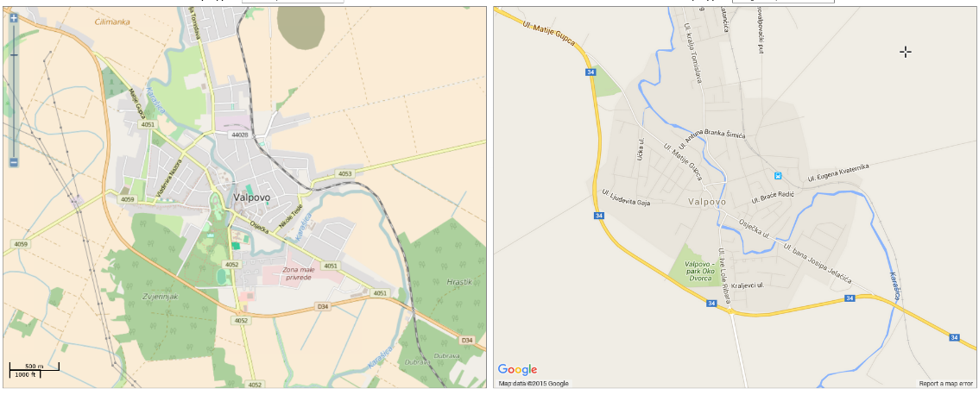
Slika 1: Usporedba karata: OSM - Google

Zbog svega navedenog, upoznali smo učenike s otvorenim servisom za uporabu i izradu geografskih karata – OpenStreetMap, http://www.openstreetmap.org, pravima i uvjetima korištenja servisa te alatima i uređajima koji omogućuju njegovo uređivanje i korištenje [5].

Nakon predstavljanja potrebnog hardvera i softvera, sudionike projekta poučili smo kako da svoje mobilne telefone s odgovarajućim aplikacijama mogu koristiti na terenu za pravilno prikupljanje geografskih podataka, snimanje dionica i bilježenje točaka od interesa na putu od kuće do škole. Podatci prikupljeni na taj način prebačeni su s mobilnih uređaja na računala, učitani u servis OSM i potom te iskorišteni za ažuriranje zemljovida našega grada, ucrtavajući i zanimljive lokacije, upisujući kućne brojeve, pješačke prijelaze, semafore i slično [6].
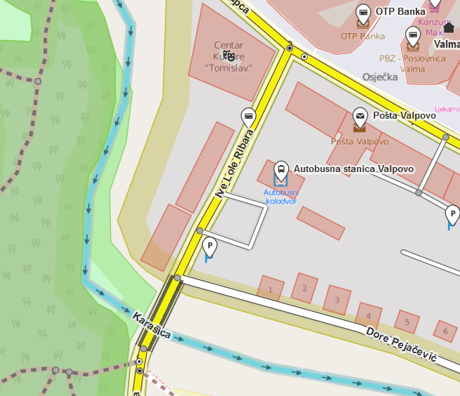
Slika 2. Upotreba OSM servisa – uređivanje podataka

Kod prikupljanja podataka za ucrtavanje, učenici su koristili nekoliko specijaliziranih aplikacija za tu svrhu (OSM Tracker i Keypad-Mapper za bilježenje točaka i kućnih brojeva na sustavu Android [7], Go Map!! na Apple iOS-u [8]) i geotagirane fotografije, dok su unos podataka u OpenStreetMap obavljali korištenjem uređivača iD (web-aplikacija) i Java OpenStreetMap Editor (aplikacija za stolna računala) [9].

Rezultati

Rezultati ovakve edukacije su višestruki. Učenici svladavaju znanja iz osnova uporabe informacijsko-komunikacijskih sredstava i mobilnih uređaja. Upoznaju se s modernim digitalnim načinom stvaranja zemljovidnih karata te uče prometna pravila pješaka kao sudionika pometa. Na kraju, upoznaju se i s autorskim pravima te mogućnostima uporabe sadržaja s interneta.

Znanja stečena prikupljanjem, obradom i uređivanjem podataka omogućit će učenicima bolje planiranje, određivanje udaljenosti od točke A do točke B te kretanje gradom na siguran način.

Prva faza projekta provedena je od ožujka do svibnja 2016. godine kroz nekoliko radionica, a aktivno je sudjelovalo 12 učenika. Učenici su na uvodnim predavanjima upoznati s dostupnim programima, načinima preuzimanja, uporabe te pravima uporabe podataka s interneta. Tijekom svibnja 2016. učenici su sudjelovali u zajedničkim radionicama snimanja ruta, prijenosa podataka u OpenStreetMap sustav, te njihovog uređivanja i ucrtavanja objekata. U ovome dijelu ažurirane su najvažnije interesne točke u gradu, koje će u drugome dijelu projekta učenicima-korisnicima uključenima u projekt poslužiti za lakše snalaženje na digitalnoj karti. Nakon zajedničkih radionica, uključeni učenici dobili su zadatak snimiti rutu od mjesta stanovanja do škole, nakon čega su u OpenStreetMap ucrtali kuće i zgrade u svojim ulicama, te upisali kućne brojeve. Početkom nove nastavne godine, 2016./2017. projekt će se nastaviti s povećanim brojem aktivnih učenika, što će još više popularizirati ovakva znanja i vještine. Usporedno s time, pokrenut ćemo i drugu fazu projekta, koja će zahtijevati nižu razinu informatičkog znanja i na taj način pristupačnija većem broju potencijalnih sudionika/korisnika.

Zaključak

Ovaj projekt ne završava ucrtavanjem samo ulica i kuća učenika trenutno uključenih u projekt, već će se provoditi i s narednim generacijama učenika, sve dok se ne urede sve ulice mjesta stanovanja. Rad na uređivanju zemljovida ni tada ne prestaje jer će s vremenom dolaziti će do izgradnje novih prometnica, prečaca, ili staza koje neće biti promptno ugrađene u karte komercijalnih davatelja mapa, koji takve promjene najčešće ne unose i ne objavljuju kontinuirano. Učenici i korisnici besplatnog servisa OSM mogu to urediti u najkraćem vremenskom odmaku od nastanka promjena. Na taj će način podaci uvijek biti ažurirani i točni.

Podatci koji nastaju na besplatnom web servisu OSM dostupni su svima za slobodnu uporabu, a točnost i pouzdanost, kao i kod Wikipedije, ovise o aktivnosti i broju suradnika, volontera.

Ovakvim projektima nastavu informatike u osnovnim školama učinit ćemo atraktivnijom, a sami učenici ponijet će više korisnih znanja i vještina koje će im vjerojatno zatrebati u nekom dijelu budućeg školovanja, ali i života.

Popis literature

[1] | Wikipedia contributors, „Gratis versus libre“, 28. 7. 2016. [Mrežno]. <https://en.wikipedia.org/w/index.php?title=Gratis_versus_libre&oldid=731981446>. [Pristupljeno: 31. 7. 2016.].
[2] | Wikipedia contributors, „Creative Commons“, Wikipedia, The Free Encyclopedia, 11. 7. 2016. [Mrežno]. <https://en.wikipedia.org/w/index.php?title=Creative_Commons&oldid=729391152>. [Pristupljeno: 31. 07. 2016.].
[3] | Wikipedia contributors, „Comparison of web map services“, 10. 7. 2016. [Mrežno]. <https://en.wikipedia.org/w/index.php?title=Comparison_of_web_map_services>. [Pristupljeno: 31. 7. 2016.].
[4] | Geofabrik GmbH, „Geofabrik tools“, 2016. [Mrežno]. <http://tools.geofabrik.de/>. [Pristupljeno: 31. 7. 2016.].
[5] | Wikipedia contributors, „OpenStreetMap“, 28. 07. 2016. [Mrežno]. <https://en.wikipedia.org/w/index.php?title=OpenStreetMap>. [Pristupljeno: 31. 07. 2016.].
[6] | OpenStreetMap Wiki contributors, „Main Page“, 10. 7. 2016. [Mrežno]. <http://wiki.openstreetmap.org/w/index.php?title=Main_Page>. [Pristupljeno: 31. 7. 2016.].
[7] | OpenStreetMap Wiki contributors, „Apple iOS", 21. 7. 2016. [Mrežno]. <http://wiki.openstreetmap.org/wiki/Android>. [Pristupljeno: 31. 7. 2016.].
[8] | OpenStreetMap Wiki contributors, „Apple iOS", 10. 7. 2016. [Mrežno]. <http://wiki.openstreetmap.org/w/index.php?title=Apple_iOS>. [Pristupljeno: 31. 7. 2016.].
[9] | „JOSM“, [Mrežno]. <https://josm.openstreetmap.de/>. [Pristupljeno: 31. 7. 2016.].

